Barranquilla, 31 de Agosto de 2024

JOSE DAVID VECINO MARTINEZ
Supervisor
Ciudad

Asunto: INFORME DE ACTIVIDADES No. 2 CORRESPONDIENTE A un segundo periodo a 31 de Agosto 2024.

Cordial Saludo.

Con la presente hago entrega del informe de actividades No.2 correspondiente a un segundo periodo a 31 de Agosto 2024., de acuerdo al Contrato de Prestación de Servicios No. CD-58-2024-4004- cuyo objeto prestación de servicios de apoyo a la gestión para brindar acompañamiento al distrito de barranquilla en el desarrollo del proyecto de eventos deportivos locales, nacionales e internacionales de la secretaria distrital de recreación y deportes.

Atentamente,

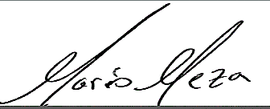

____________________________________
MARIO DAVID MEZA ARRIETA
CC No 1045696256

INFORME DE ACTIVIDADES
INFORME NUMERO | 2
CONTRATISTA | MARIO DAVID MEZA ARRIETA
IDENTIFICACION | 1045696256
CONTRATO No. | CD-58-2024-4004
OBJETO DEL CONTRATO | PRESTACION DE SERVICIOS PROFESIONALES AL DISTRITO DE BARRANQUILLA PARA ASESORAR EN EL DESARROLLO DEL PROYECTO DE APROVECHAMIENTO DEL TIEMPO LIBRE DE LA SECRETARIA DISTRITAL DE RECREACION Y DEPORTES
PLAZO DEL CONTRATO | El plazo para la ejecución del Contrato será HASTA TREINTA Y UNO (31) DE DICIEMBRE DE 2024, contados a partir del Cumplimiento de los requisitos de perfeccionamiento y ejecución dispuestos en el artículo 41 de la Ley 80 de 1993.
SUPERVISOR | JOSE DAVID VECINO MARTINEZ
DEPENDENCIA | SECRETARIA DISTRITAL DE RECREACION Y DEPORTE
PERIODO DE ACTIVIDADES | 01 AL 31 DE AGOSTO 2024
INFORME
1. Se realizo el seguimiento y apoyo a la Secretaria De Recreación y Deporte en cada una de las actividades, eventos y estrategias que se desarrollaron en los escenarios deportivos del Distrito de Barranquilla, en el marco del proyecto Eventos Deportivos Locales, Nacionales e Internacionales.
2.participe en la ejecución y apoyo en la disposición de los elementos necesarios para ejecutar las actividades que se desarrollen en los escenarios deportivos del Distrito de Barranquilla, en el marco del proyecto Eventos Deportivos Locales, Nacionales e Internacionales.
3. se realizo apoyo logístico en la divulgación a la comunidad de los distintos eventos y estrategias que se desarrollen en los escenarios deportivos del Distrito de Barranquilla, en el marco del proyecto Eventos Deportivos Locales, Nacionales e Internacionales.
4. se realizó seguimiento a la secretaria De Recreación y Deporte en el manejo de la información de los registros físicos y electrónicos de los archivos relacionados con los distintos eventos y estrategias que se desarrollen en los escenarios deportivos del Distrito de Barranquilla, en el marco del proyecto Eventos Deportivos Locales, Nacionales e Internacionales.

Actividades: Vamos pal Barrio (Viernes 2 de Agosto)
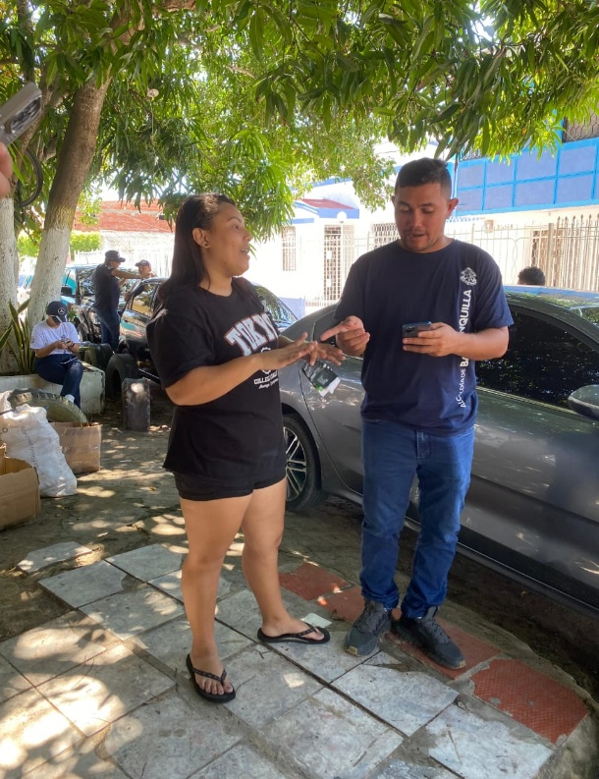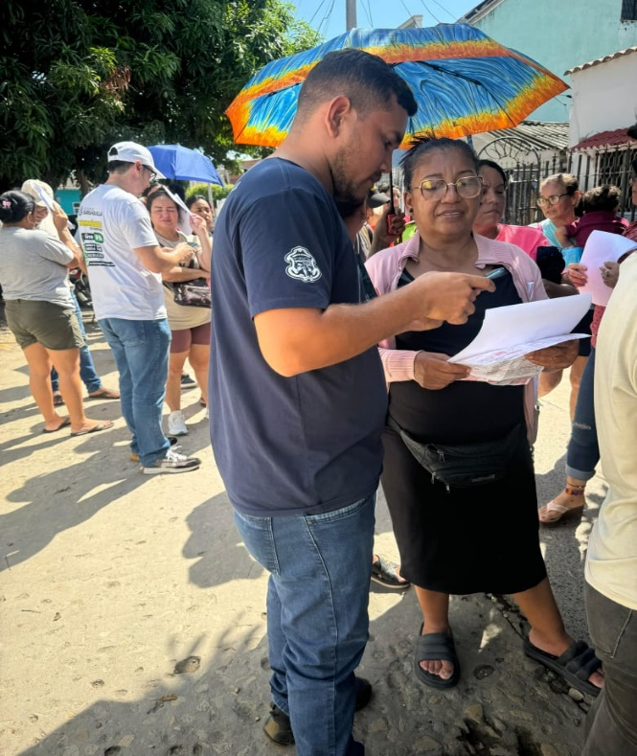

Actividades: Capacitación de futbol en el estadio Metropolitano (viernes 9 de Agosto 2024).

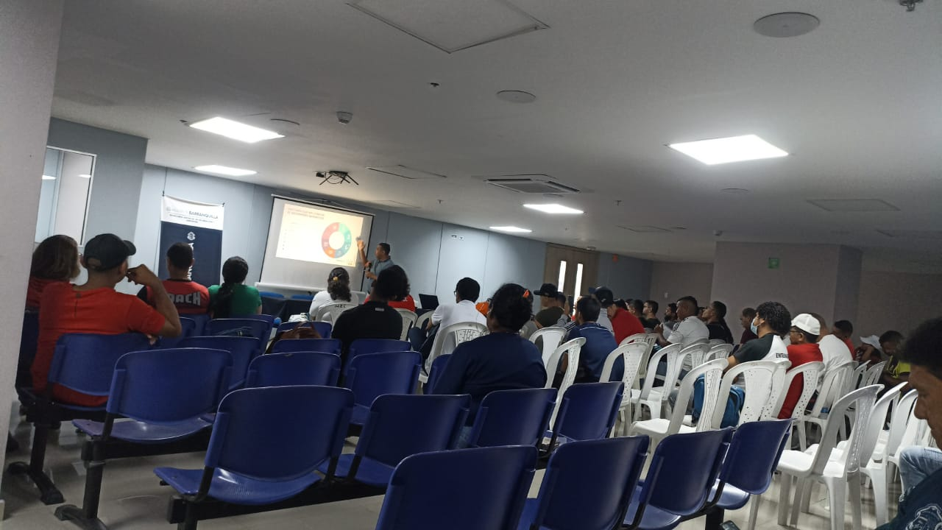

Actividades: Campeonato de Béisbol -Estadio Edgar Rentería (desde el 15 de agosto hasta el 25 de agosto 2024).

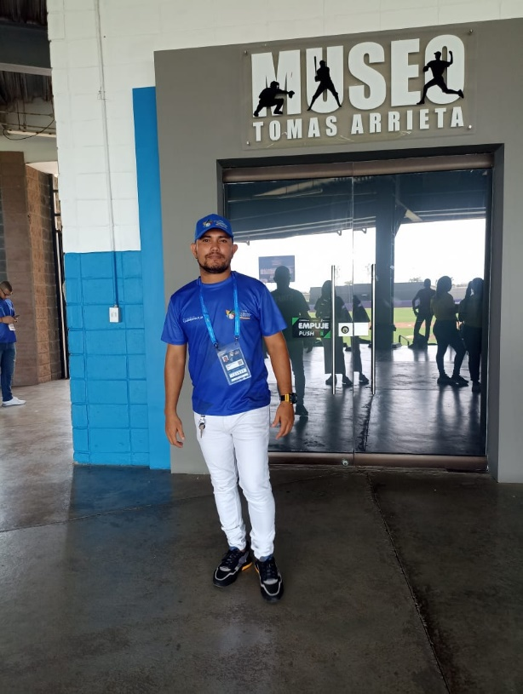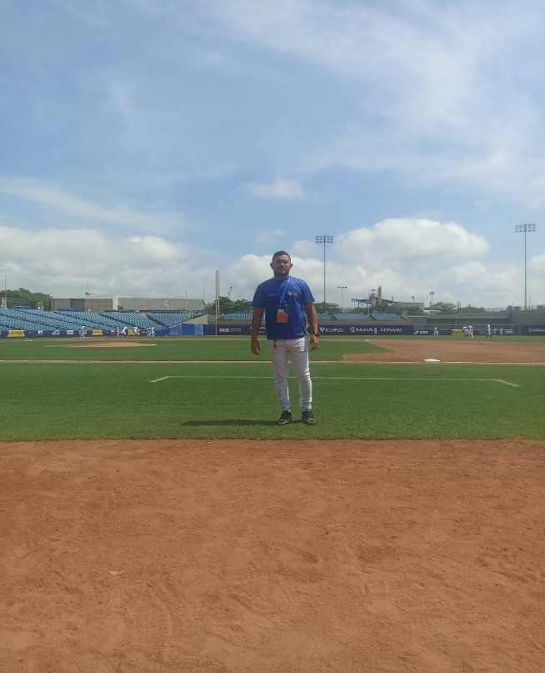

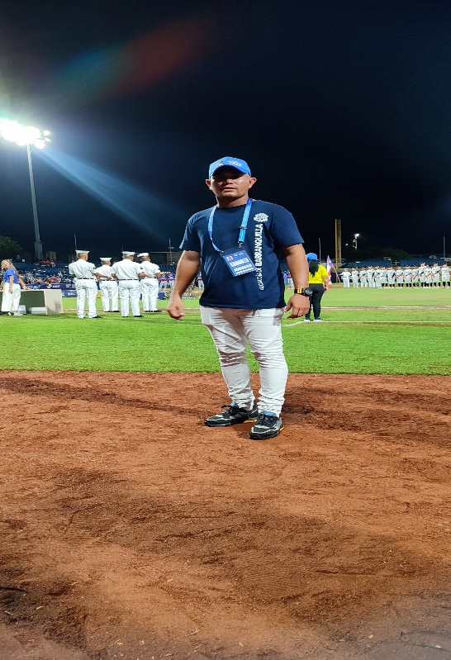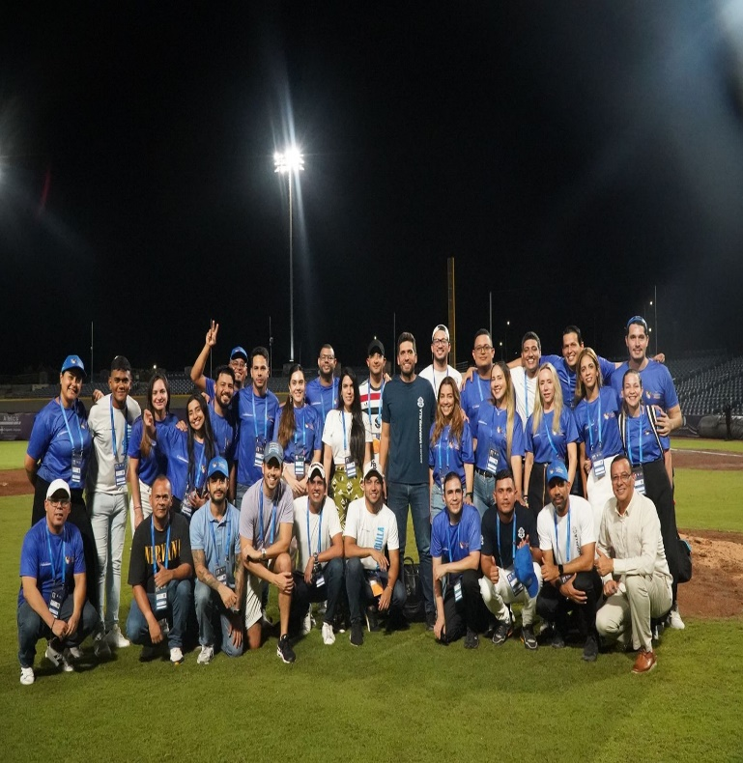

__________________________________
MARIO DAVID MEZA ARRIETA
CC No 1045696256

